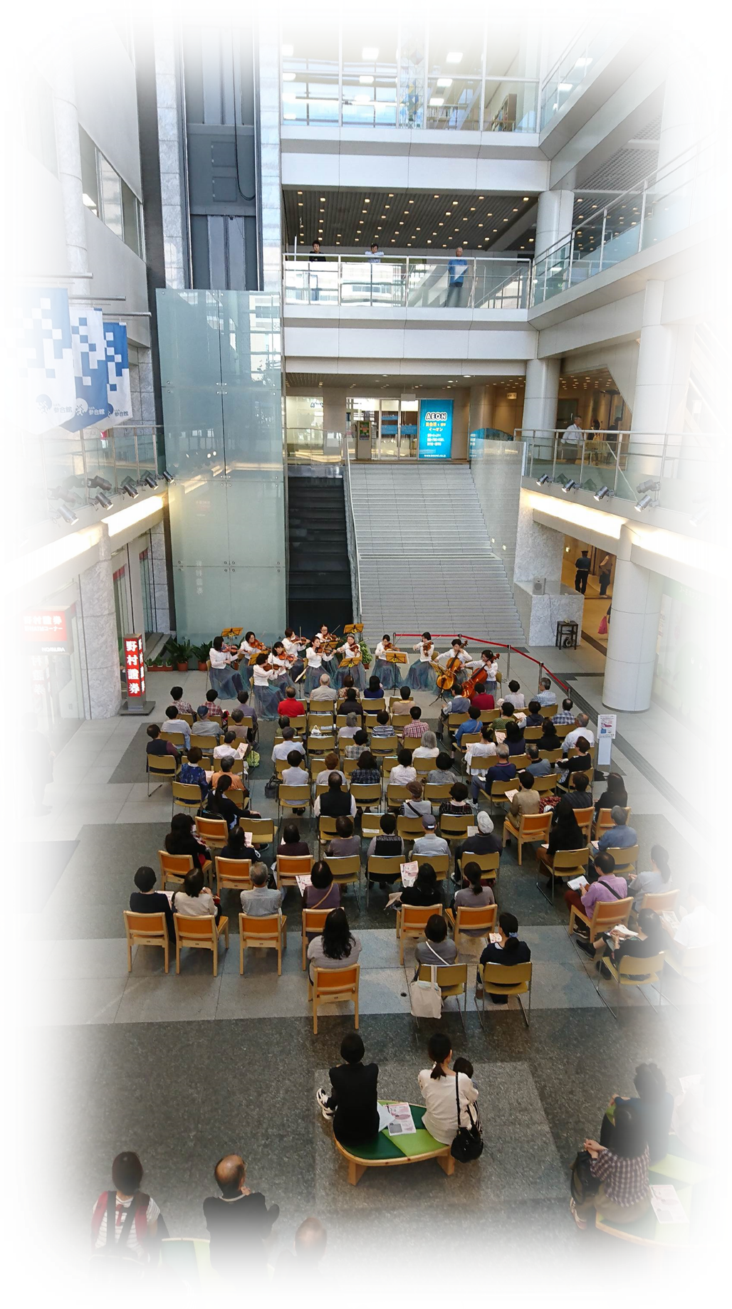


豊田市コンサートホールでは豊田市にゆかりのある地元演奏家のみなさまを募り、市内
さまざまな場所で楽器演奏や合唱発表などしていただくことによって、多くのみなさまが
クラシック音楽に触れていただけるよう、毎年各種コンサートや演奏者紹介事業を行って
います。
令和５年度に参合館ロビーコンサート、市役所ロビーコンサート、出前コンサート、
その他の施設へ紹介等に出演をご希望される場合は、下記の通りお申込みください。
登録は１年更新です。すでに演奏者登録をしていただいている方（団体）も改めて
ご提出をお願いします。

１ 募集内容 令和５年度 豊田市コンサートホール登録アーティスト

２ 登録条件 １）プロ・アマを問わずクラシック音楽・邦楽を演奏する個人、グループ
２）代表者が豊田市に在住・在勤・在学・出身であること

３ 登録期間 令和５年4月～翌年３月までの１年間

４ 募集締切 令和５年１月７日（土）午後５時まで
※締切後も随時受け付けますが、令和５年度の参合館ロビーコンサート、市役所ロビー
コンサート、出前コンサートには出演できません。（他施設への紹介のみ）

５ 申込み方法 「令和５年度豊田市コンサートホール登録アーティスト」の用紙にご記入
いただき、郵送またはメール、ファックスでお申込みください。
※登録用紙は豊田市コンサートホール・能楽堂のホームページからもダウンロード
できます。

６ 選出方法 アーティスト登録していただいた方の中から、出演条件や楽器のバランス
などを考慮し、豊田市コンサートホール事務局にて選出します。
※登録者全ての方にコンサート出演を保証するものではありません。

７ その他 裏面「令和５年度ロビーコンサート概要」をご参照ください。

【申込み・問合せ先】豊田市コンサートホール・能楽堂事務室 担当：胡・永田・岡田
〒４７１-００２５ 豊田市西町１丁目２００番地
電話 ０５６５-３５-８２００ FAX ０５６５-３７-００１１
電子メールtchall-noh@hm.aitai.ne.jp ※メールアドレスが変わりました
ホームページアドレス https://www.t-cn.gr.jp/
令和５年度ロビーコンサート概要
（ ロビーコンサート＜参合館・市役所＞、出前コンサート ）

【 ロビーコンサート＜①参合館・②市役所＞ 】
ロビーコンサートは、演奏者登録を行った団体・個人が楽器演奏や合唱など、日ごろの練習の成果を披露する場として、また音楽を気軽に楽しむ場として開催しています。

■会 場 ①豊田参合館1階 ロビー（住所：豊田市西町１－２００）
②豊田市役所 南庁舎２階 市民ロビー （住所：豊田市西町３－６０）
■開催日時 ①年間８回（火・水・木・金・土・日曜日のいずれかの午後０時２０分～０時５０分、
１２月は午後５時～５時３０分）
※月曜日は当ホールの休館日のため実施しません。
②年間２回（祝日を除く火・水・木・金曜日のいずれかの午後０時２０分～０時５０分）
※月曜日は当ホールの休館日、土・日曜日と祝日は市役所が閉庁のため実施しません。
階段
エレベーターホール

■入 場 料 無料
■出 演 料 ５,０００円（交通費等諸経費、源泉税込み）
■一回あたりの観客数 ①、②ともに約１００人前後
水場

■ピアノ使用について ①の参合館のロビーでは、グランドピアノを使用できます。

（ピアノ位置は右図の位置から変えられません）
②の市役所のロビーにピアノはありません。
■そ の 他 ①②ともに拡声はできません。基本的に生音での演奏になります。
豊田参合館1階ロビー
ピアノ位置略図

【 出前コンサート 】
出前コンサートは、主に豊田市内の交流館、こども園や福祉施設、企業などへ出演者が直接出向き、普段コンサートに行けない子ども達や、その家族、企業や地域住民を対象に楽器演奏や合唱などを通じて、音楽を楽しんでいただくコンサートです。
ロビーコンサートと違い、客層や観客数があらかじめ把握できるため、それに応じた選曲が可能です。
コンサートの開催希望調査は市内全域に打診します。

■ 開催日時 年１０回、開催施設の希望する日時。出演時間は３０分程度
■ 出 演 料 １０，０００円（交通費等諸経費、源泉税込み）
■ その他 ・司会者はいませんので進行なども各自でお願いします。
・ピアノがない施設の場合、当ホール所有の電子ピアノは貸し出しが可能です。

■令和４年度 実績報告と開催予定 ～令和５年度登録お申込みの参考に～
【市役所ロビーコンサート】
日にち | 時間 | グループ名（出演者） | 演奏形態（楽器）
6／15（水） | 12:20～12:50 | Allure | フルート3重奏
2023年  ３／8（水） | 12:20～12:50 | Soel | ゴスペル（デュオ）
【参合館ロビーコンサート
日にち | 時間 | グループ名（出演者） | 演奏形態（楽器）
5／25（水） | 12:20～12:50 | Repu…♪ | クラリネット2重奏
7／13（水） | 12:20～12:50 | 米盛みのり | ピアノ独奏
8／3（水） | 12:20～12:50 | きらきらハーモニー合唱団 | 児童合唱
9／8（木） | 12:20～12:50 | Kärlek | ピアノ・ヴァイオリン デュオ
10／23（日） | 12:20～12:50 | プチクラ | 混声合唱（アカペラアンサンブル）
11／15（火） | 12:20～12:50 | アンサンブル灯 | フルートアンサンブル
12／15（木） | 17:00～17:30 | AKB＆S | クラシックギターアンサンブル
2023年  1／18（水） | 12:20～12:50 | 村田かれん | ピアノ独奏
【出前コンサート】
演 奏 場 所 | グループ名（出演者） | 演奏形態（楽器）
むもんカンパニー 青い空 | おかり～なフレンズ | オカリナ演奏
末野原交流館 | colorful tutti | 鍵盤ハーモニカアンサンブル
とよた子育て総合支援センター | Twinkle…☆ | 室内楽（Fl、Cl、Pf）
特別養護老人ホーム 小原安立 | 銀の笛フルートアンサンブル | フルートアンサンブル
豊田市知的障がい者グループホーム 喜多ハウス | 木管アンサンブルLibre | 木管アンサンブル
松平交流館 | Group Lys | ピアノ独奏・連弾、ソプラノ独唱・重唱、ヴァイオリン独奏
上郷交流館 | Ensemble Chaleur | 3重奏（Hr、Eu、Pf）
浄水交流館 | 森祥子 | ピアノ独奏
足助交流館 | 男性合唱団 豊声クラブ | 男声合唱
猿投北交流館 | 津軽SMT | 津軽三味線演奏  （民謡・演歌・晶歌、童謡等）

氏名  団体名 | ふりがな  氏名・団体名 |  | 写真添付欄（任意）
氏名  団体名 | ふりがな  代表者氏名
連絡先 | 〒 －  電話( ) － ＦＡＸ( ) －  携帯電話 － －  E-mail @
演奏形態 | （例：女声合唱、ピアノ独奏、弦楽合奏など）  ※ピアノまたは電子ピアノを使用しますか。 □はい □いいえ |  | 人数  人
豊田市とのかかわり | □在住 □在勤 □在学 □出身 □その他（ ）
出演希望  （複数可） | □参合館ロビーコンサート □市役所ロビーコンサート □出前コンサート  □その他施設への出演者紹介※１  ※演奏家の紹介について公共施設・各種団体・民間企業などからあった場合、当ホールよりご紹介します。  ※参合館ロビーコンサートではグランドピアノを使用できます。その他施設（市役所以外）は、電子ピアノを貸出し可能です。
出演不可能な地域･施設 | ※豊田市内のうち出演困難なエリアがあればご記入ください。（例：挙母地区、公共交通機関が無い地域、…など）
出演希望欄 | （例：市役所ロビーコンサート７月～１２月希望）  （例：出前コンサート 平日希望） ※令和５年度の希望を記入してください。  （例：出前コンサート 福祉施設・交流館希望）など  ＊具体的に訪問したい施設がある方は記入ください。（出前コンサートの希望調査用紙送付の参考にします）  （ ）
演奏者プロフィール（経歴、演奏実績など…ロビーコンサートチラシ等に掲載する場合があります）

その他 | 当ホール・能楽堂から公演案内(ダイレクトメール)を郵送してもよろしいですか。 |  |  | はい ・ いいえ
令和５年度 豊田市コンサートホール 登録アーティスト
記入 令和 年 月 日
切りとり線
【個人情報について】ご記入いただいた個人情報は当ホールの事業、コンサートへの紹介、公演案内の発送以外の目的には一切使用いたしません。
※演奏者登録期間は、令和５年４月１日から翌年３月３１日までとなります。

